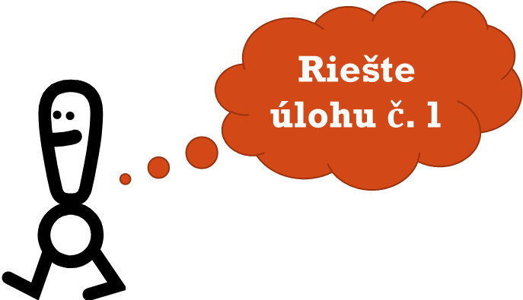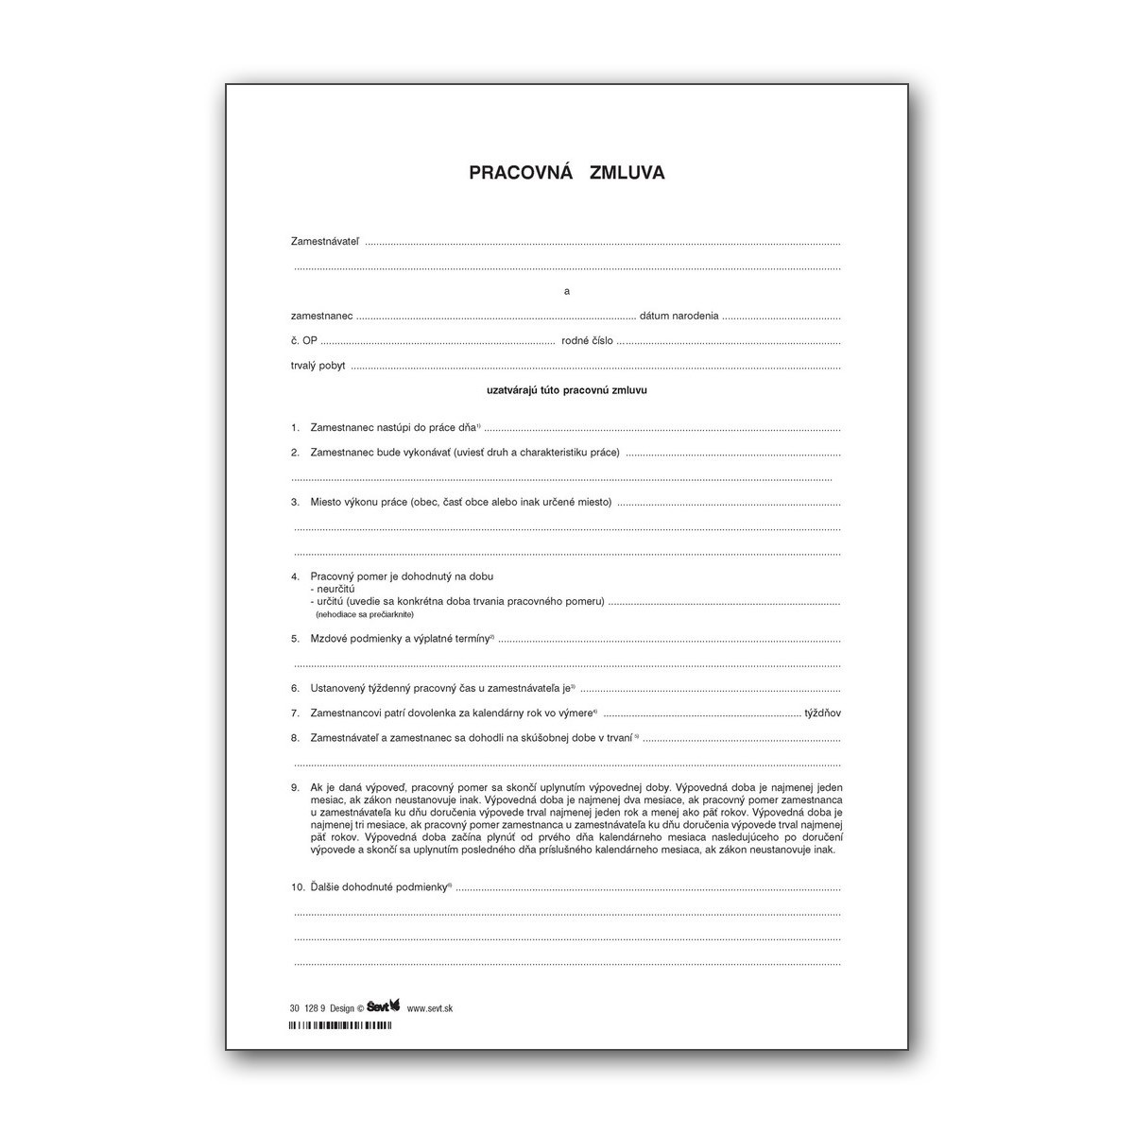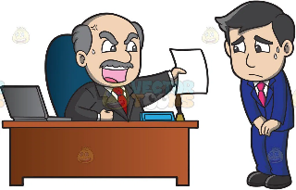

**Pracovná zmluva**

**Napíšte do rámčekov, aké podstatné náležitosti musí obsahovať Pracovná zmluva: Pomôcky: *Druh práce, Deň nástupu do práce, Mzdové podmienky, Osobné údaje, Miesto výkonu práce***

Fyzická osoba alebo právnická osoba, ktorá zamestnáva aspoň 1 fyzickú osobu.

Fyzická osoba, ktorá vykonáva závislú prácu podľa pokynov zamestnávateľa a dostáva za to mzdu (plat)

**Pracovno právne vzťahy 1**